

Anti-pestprotocol

2023 – 2027

september 2023

Inhoudsopgave:

Verantwoording 3
Inleiding 4
Pesten 5
Soorten pesten 6
Verschillende rollen bij pesten 7
Preventie 9
Signaleren van pesten 11
Handelen bij pesten 12
Tips tegen pesten 16

Verantwoording
Het pestprotocol is geschreven voor de leerlingen, ouder(s)/verzorger(s) en medewerkers van het van Maerlantlyceum. Ook hebben de leerlingen inspraak gehad over de manier van handelen in het pestbeleid. De school vindt de leerlingbetrokkenheid belangrijk, omdat de leerling zich tenslotte veilig moet voelen op school.
Het doel van het protocol is dat leerlingen zich tijdens hun schoolperiode bij het van Maerlantlyceum veilig en geaccepteerd voelen, zodat zij zich optimaal kunnen ontwikkelen. Het doel is ook het voorkomen en bestrijden van pesten door alle betrokkenen duidelijkheid te geven. Dit betekent dat de school pesten als ongewenst gedrag beschouwt. Door wederzijds respect te tonen, stellen we alle leerlingen in de gelegenheid om met veel plezier naar school te gaan.

Dit document vormt een onderdeel van het veiligheidsplan van het Van Maerlantlyceum.

Inleiding:
Visie
Op het Van Maerlantlyceum kun je jezelf zijn, altijd. Dit staat centraal in onze visie op het onderwijs.
Hoe doen we dat?
- Wij hebben aandacht voor elkaar
- We staan voor kennis opdoen in combinatie met persoonlijke groei, zelfvertrouwen en verantwoordelijkheidsgevoel
- Wij helpen leerlingen een positief-kritische, creatieve en onderzoekende houding te ontwikkelen, met ruimte voor iedereens persoonlijkheid
- Op onze school staat plezier in leren centraal: leerlingen en medewerkers leren samen in een veilige, prettige en open omgeving
- Bij ons mag je fouten maken: onze school is een omgeving die motiveert om samen te leren en te ontdekken

Op het van Maerlantlyceum mag iedereen zichzelf zijn. De school moet iedereen een veilige omgeving bieden. Agressie, geweld, vandalisme en diefstal passen daar niet in. Wij proberen een leefklimaat te creëren waarin respect is voor elkaar en voor elkaars eigendommen. Ook de school heeft hierin een opvoedkundige taak. Van alle incidenten die zich voordoen, vindt registratie plaats. In het kader van het project ‘Schooladoptie middelbaar onderwijs’ heeft de school contact met de politie Eindhoven-Gestel. Indien er sprake is van strafbare feiten op school nemen we contact op met de politie.
Wanneer er een veilige school wordt gecreëerd, zien wij meer kans dat ook iedereen daadwerkelijk zichzelf kan zijn.

Pesten
Naast dat pesten een negatieve invloed heeft op de sfeer in de school, kunnen leerlingen die gepest zijn jaren later nog hinder ondervinden van het pestgedrag. Helaas komt pesten nog steeds vaak voor in scholen.
Pestgedrag vraagt dan ook om blijvende aandacht, of het nu gaat om online of offline pesten.
Om pesten in het voortgezet onderwijs te voorkomen en aan te pakken en een positieve groepssfeer te bevorderen, is het goed om te weten wat eronder pesten en online pesten wordt verstaan en wat het verschil is met plagen en ruzie.

Wat is pesten?
- Van pesten is sprake als ‘iemand herhaaldelijk en langdurig wordt blootgesteld aan negatieve handelingen door één of meer personen. De negatieve handelingen zijn structureel tegen dezelfde persoon gericht en er is sprake van machtsongelijkheid.
- Pesten gebeurt vaak in een specifieke groepscontext die zich kenmerkt door een onveilige en negatieve basissfeer in de groep.
- Pesten is wanneer iemand zich niet meer veilig voelt op school.
Pesten verschilt daarmee duidelijk van plagen en ruzie:
- Bij plagen is het gedrag niet structureel tegen dezelfde leerling gericht en is geen duidelijke machtsongelijkheid aanwezig. Leerlingen sluiten elkaar niet buiten en het is vaak de bedoeling om elkaar aan het lachen te maken.
- Bij ruzie hebben leerlingen een conflict met elkaar. Ze wisselen over en weer argumenten uit op een emotioneel (boze) manier. Beide leerlingen voelen zich sterk genoeg om de confrontatie aan te gaan waardoor er geen machtsongelijkheid is. Een ruzie leggen leerlingen meestal weer bij.

Pesten gebeurt bewust, maar in sommige gevallen is de pester zich van geen kwaad bewust. Geef daarom altijd aan wanneer je iets niet fijn vindt.

Soorten pesten
Pesten kan allerlei vormen aannemen. In onderstaande opsomming staan voorbeelden die mogelijk als pesten beschouwd kunnen worden.
- Verbaal: Schelden, belachelijk maken, uitlachen, een bijnaam geven op basis van lichaamskenmerken / (etnische) afkomst / geloof / seksuele voorkeur of n.a.v. een verkeerd antwoord in de klas of andersoortig gedrag.
- Fysiek: Trekken, duwen, schoppen, slaan, spugen, laten struikelen, krabben, bijten, aan de haren trekken, seksuele intimidatie.
- Intimidatie: Het dreigen met geweld, opjagen of achternalopen, opsluiten, in de val laten lopen.
- Isolatie: Het uitsluiten van een klasgenoot door het voortdurend duidelijk te maken dat hij/zij niet gewenst is. Niet laten deelnemen aan groepsopdrachten. Doodzwijgen of roddelen met anderen over de gepeste valt ook onder isolatie.
- Stelen of vernielen van bezittingen: Afpakken, beschadigen en kapot maken van spullen.
- Discriminatie: Onterecht onderscheid maken op basis van verschillende kenmerken zoals huidskleur, etnische afkomst, geaardheid, religie, leeftijd, sekse, handicap, etc.
- Digitaal pesten: Ongewenste berichten versturen, via mail/chatprogramma’s/apps en het gebruiken van mobiele telefoons of websites om iemand zwart te maken.
- Afpersing: Dwingen om geld of spullen af te geven, afdwingen om iets te doen voor de pestende leerling, via sociale media onder druk zetten. Het onder druk versturen en/of posten van online (seksueel getinte) foto’s/video’s valt ook onder afpersing.
- Cyberpesten:
Cyberpesten of digitaal pesten is pesten via telefoon, tablet of computer; via WhatsApp, Instagram, Snapchat, TikTok, etc. Het gaat hier om het verspreiden van negatieve berichten over of tegen een persoon of het ongewenst plaatsen van foto of video van de gepeste persoon. Digitaal pesten is niet zo onzichtbaar als velen denken.
Vaak is het ook in de klas of op school op te merken aan de manier waarop iemand behandeld wordt. Leerlingen zitten veelal met elkaar in groepsapp of volgen elkaars sociale media. Wordt iemand digitaal gepest, dan wordt hij vaak ook op school gepest.

Verschillende rollen bij pesten
Pesten is een groepsprobleem. In iedere groep waarin wordt gepest zijn verschillende rollen te onderscheiden die ervoor zorgen dat het pesten ontstaat, in stand wordt gehouden, verergert of vermindert. In onderstaande opsomming staan voorbeelden van de verschillende “rollen” die een leerling aan kan nemen wanneer er sprake is van pestgedrag.
De pester
De pester is degene die het initiatief neemt tot het pesten. Pesters worden vaak populair gevonden door andere leerlingen uit de groep, omdat ze meer macht hebben in de groep. Ze dwingen hun populariteit af door stoer en onkwetsbaar gedrag. Ze proberen zichzelf groter te maken door een ander kleiner te maken. Tegelijkertijd zijn ze niet geliefd. Doorgaans voelen pesters zich niet schuldig, want het slachtoffer vraagt er in hun ogen immers om, om gepest te worden. Daarnaast hebben pesters soms ook een positieve blik op het gebruik van geweld.
Er zijn diverse oorzaken aan te wijzen waarom iemand pestgedrag laat zien:
- Het moeten spelen van een niet-passende rol.
- Een voortdurende strijd om de macht in de klas.
- Een niet-democratisch leefmilieu binnen de school; iemand is autoritair en laat op een onprettige wijze blijken dat hij de baas is.
- Spanningen kunnen op een zondebok worden afgereageerd.
- Een gevoel van incompetentie op school (slechte cijfers of een laag niveau).
- Een zwak gevoel van autonomie (te weinig zelfstandigheid en verantwoordelijkheid) of juist een te sterk gevoel voor autonomie.
- Een negatief zelfbeeld, weinig eigenwaarde.
- Een problematische thuissituatie, negatief voorbeeldgedrag van ouders/verzorgers.
- Verveling.
- Niet kunnen omgaan met winst- en verlies.

De gepeste/ het slachtoffer
De gepeste of het slachtoffer is degene die gepest wordt en het doelwit is van de pesterijen. Een leerling die wordt gepest, praat er thuis of op school niet altijd over. Redenen hiervoor kunnen zijn:
- Schaamte/angst.
- Angst dat de ouder(s) met iemand van school of met de pester gaan praten en dat het pesten dan nog erger wordt.
- Het probleem lijkt onoplosbaar.
- Het idee dat hij/zij niet mag klikken.
- De ouder(s)/verzorger(s) van een leerling die gepest wordt, kunnen er moeite mee hebben dat hun kind aan zichzelf zou kunnen werken.

De meeloper/ aanmoediger
De meeloper of aanmoediger is een leerling die zich ophoudt in de groep rond de pester en die actief meedoet met het pesten. Als de pester begint dan doet de meeloper actief mee of lacht het slachtoffer uit en moedigt daarmee de pester aan om dit pestgedrag vaker te laten zien. Het kan zijn dat de meelopers stoer gedrag wel interessant vinden en dat ze denken in populariteit mee te liften met de pester.
Het kan ook zijn dat ze dit gedrag laten zien uit angst om zelf in de slachtofferrol terecht te komen. Anderen zien het pesten als een spel en doen daarom mee. Meelopers/aanmoedigers zijn zich lang niet altijd bewust van het negatieve effect van hun gedrag.

De buitenstaander:
De buitenstaander wil niets met het pesten te maken hebben en trekt zich terug door zich te distantiëren van het pestgedrag. Veel leerlingen hebben last van het gepest en voelen zich rot om wat er gebeurt. Ze durven niet in te grijpen of weten niet wat ze moeten doen. Hier kunnen zij zich schuldig door voelen.

De helper/ verdediger:
De helper of verdediger komt op voor de gepeste en voor zichzelf. Dit kan hij/zij doen door de gepeste te troosten, de pester op zijn/haar gedrag aan te spreken of het pesten bij anderen (bijvoorbeeld bij de coach of ondersteuningsteam) te melden.

De omstander:
De omstander is een persoon die niet in de groep zit, maar wel bij de groep betrokken is, zoals de coach, medewerkers binnen de school en het ondersteuningsteam, docenten, ouder(s)/verzorger(s), vrienden/vriendinnen, leerlingen van andere klassen, etc.

Ouders:
Ouders hebben in zekere zin ook een rol bij een pest situatie. Ouders zijn verantwoordelijk voor de opvoedkundige taak van de leerling. Leren wat normen en waarden zijn, en hoe een kind zich gedraagt ten opzichte van andere leerlingen.
Betreft het cyberpesten hebben ouders ook een grote rol in de opvoeding. Ouders kunnen telefoons en appgroepen controleren van hun kind. Een stukje mediawijsheid bijbrengen en begeleiden en leren hoe de online wereld werkt.

Anti-pestcoördinator:
In onze school is Job Steeghs de anti-pestcoördinator. Hij heeft onder andere de volgende taken:
- Fungeren als aanspreekpunt voor ouders en leerlingen/belangenbehartiging in het kader van het antipestbeleid.
- Een actieve bijdrage leveren aan een sociaal veilig schoolklimaat door het geven van voorlichting en het organiseren van preventieve activiteiten.
- Fungeren als gesprekspartner en beleidsadviseur op het gebied van sociale veiligheid.
- Coördinatie van anti-pestbeleid van de school.
- Sparringpartner voor de mentor en docent.

Preventie
Activiteiten in het kader van preventie. Met interactie, instructie en klassenmanagement scheppen we de voorwaarden voor een pedagogisch klimaat waarin elk kind tot zijn recht komt. Als we daar stap voor stap verbeteringen in aanbrengen, werken we ook aan veiligheid. Denk hierbij aan groepsopdrachten/ samenwerkingsopdrachten tijdens de lessen.
Preventie kan op verschillende momenten en manieren worden ingezet.
  - Het positieve pedagogische klimaat binnen de klas. De docenten zorgen dat er een veilige sfeer heerst in het lokaal, zodat de leerlingen zich kunnen richten op het leren en niet bezig zijn met overleven.
  - De voorbeeldfunctie van docenten en medewerkers. Er zal minder gepest worden in een klimaat waar duidelijkheid heerst over de omgang met elkaar en waar verschillen worden aanvaard.
  - Alle aangewezen medewerkers bieden structuur en veiligheid door aanwezig te zijn bij leswisselingen en toezicht tijdens de pauzes.
  - Er is een actueel veiligheidsplan aanwezig.
  - Het van Maerlantlyceum zet zich in voor korte lijnen met ouder(s)/verzorger(s), zodat de signalen van pestgedrag aan elkaar doorgegeven kunnen worden.
Pauze surveillance:
  - Docenten surveilleren tijdens de pauze in de school. De docenten zorgen voor een veilig klimaat tijdens de pauze.
  - Docenten zorgen ervoor dat de school schoon blijft, signaleren mogelijke pestgevallen en grijpen hier in waar nodig.
Voorlichting:
Er zijn verschillende momenten waarop leerlingen voorlichting krijgen over verschillende thema’s. Externe organisaties komen naar school om de leerlingen van leerjaar 1, 2 en 3 voorlichting te geven.
Anti-pestgedragsregels:
1. Je respecteert elkaar en beoordeelt andere leerlingen niet op hun uiterlijk.
2. Je accepteert iedereen zoals hij of zij is.
3. Als je je verveelt, ga dan niet iemand pesten.
4. Als iemand iets niet leuk vindt, moet je ophouden.
5. Als iemand ‘nee’ zegt, betekent dit altijd ‘nee’ en nooit ‘ja’.
6. Word je gepest, praat er dan thuis en op school over. Je mag het niet geheim houden!
7. Je sluit een andere leerling niet buiten van activiteiten.
8. Je komt niet zonder toestemming aan de spullen van een ander.
9. Je lacht een andere leerling niet uit en je roddelt niet over andere leerlingen.
10. Je bedreigt elkaar niet en doet elkaar geen pijn.
11. Als je ruzie hebt, probeer het eerst met elkaar uit te praten. Als dit niet lukt, haal dan je mentor erbij. Dit wordt niet gezien als klikken!
12. Digitaal pesten, in welke vorm dan ook, is pesten!

Mentorlessen over pesten.
  - Tijdens de mentorlessen besteed de mentor aandacht aan pesten. Dit kan door middel van opdrachten, informeren, een dialoog starten of het anti-pestprotocol samen bespreken. Leerjaar 1 en 2 krijgen een mentorboek waar lessen in staan over pesten.
  - Ook wordt er in de mentorlessen aandacht besteed aan groepsvorming en checkt de mentor regelmatig de sfeer in de klas. Dit kan door middel van een sociogram of de tool stoeltjesdans.nl waarbij leerlingen zelf aan kunnen geven hoe de sociale status is van de klas en het pestgedrag van de klas en leerlingen.
  - De mentor vraagt tijdens oudergesprekken en tijdens individuele gesprekken naar het welbevinden van de leerling.
Het hele jaar goed voor elkaar met de volgende tips:
Het-hele-jaar-goed-voor-elkaar-5-tips-tegen-pesten-School-Veiligheid.pdf
Met deze tips bevorderd de mentor en docent de groepsdynamica.
- Neem de tijd voor de groepsvorming en leer elkaar kennen.
- Creëer een warme band met je leerlingen.
- Stel een positieve groepsnorm, leer deze voor en zorg dat je deze bewaakt.
- Houd de dynamiek van de groep continue in de gaten.
- Houd goed contact met ouders/verzorgers.
Gouden weken
De gouden weken zijn de weken aan het begin van het schooljaar waarin de school extra aandacht besteed aan groepsvorming binnen de klas. Dit zijn de weken waarin de leerling elkaar een tijd niet gezien hebben en gevoelig zijn voor groepsvorming. Dit zijn de 3 weken na de zomervakantie en de week tegen pesten, en de zilveren weken zijn de 2 weken na de kerstvakantie.
Week tegen pesten:
In de week tegen pesten zet de school zich in voor een veilige school.
In de week tegen pesten staat pesten centraal. Leerlingen worden bewust gemaakt van de oorzaken en gevolgen van pesten. In welke situatie wordt er gepest en wat kan je doen tegen pesten?
De bovenbouw bespreekt pesten in de mentorles en de mentor is vrij om hierin tools te gebruiken uit de OneDrive.
Na iedere schoolvakantie zet de school zich in tegen pesten!

Ouderavond:
Ouders worden tijdens de algemene ouderavond ook voorgelicht op hun eigen opvoedkundige taak. Denk hierbij aan telefoongebruik, social media, pesten en wat ouders hier tegen kunnen doen.

Signaleren van pesten

Wat zijn signalen voor een pestsituatie?

Pestgedrag is niet altijd even zichtbaar. Een pester verbloemt z’n acties en een gepeste schaamt zich vaak te veel om meteen aan de bel te trekken. Ook andere betrokken kinderen zullen veelal niet snel vertellen wat er speelt. Komt je kind naar je toe met een pestprobleem? Neem het dan dus serieus: het is een moeilijke stap om erover te praten. Meestal komt een pester of gepest kind niet vanzelf naar je toe. Wees dus alert op de signalen.

Signalen van het slachtoffer en omstanders
Meestal is aan het gedrag van het gepeste kind te zien dat er iets speelt. Maar ook omstanders van het pesten kunnen last hebben van de situatie en bepaalde signalen afgeven. Dit zijn algemene signalen van iemand die gepest wordt of die last heeft van het pestgedrag in de klas:
- Je kind verandert in gedrag: hij/zij is stil en teruggetrokken of juist agressief. Soms gaat het kind weer duimen of bedplassen.
- Schoolresultaten verslechteren.
- Slecht slapen.
- Minder zelfvertrouwen en durft niets alleen.
- Heeft regelmatige kapotte spullen of verwondingen.
- Klachten als buik- of hoofdpijn en misselijkheid.
- Staat letterlijk alleen, neemt geen vrienden mee naar huis en vermijdt feestjes.
- Lijkt ongelukkig of depressief.
- Angst om naar school te gaan of alleen te zijn in weekenden of vakanties.
- Eet anders dan normaal.
- Zoekt veilige plekken op en vermijdt groepen en speelplaatsen.

Signalen van de pester
Ook een pester kan ander gedrag gaan vertonen. Vermoed je dat je kind een pester is? Dan zijn dit logische signalen:
- Weigert om met bepaalde mensen samen te werken.
- Kan zich moeilijk inleven in anderen.
- Reageert vaker impulsief en agressief.
- Gedraagt zich in de buurt van autoriteit, maar op andere plekken niet.
- Zet zich af tegen de groep en speelt de baas.
- Vindt het lastig om regels en grenzen te accepteren.

Ouders, ga het gesprek aan:
Herken je je kind in de bovenstaande signalen? Ga dan een open gesprek aan met je kind: rustig, luisterend en duidelijk. Ook als je kind ontkent, is het belangrijk dat je kind weet dat je er voor hem bent. Zo heeft hij minder het gevoel dat hij een situatie moet verdoezelen en heb je de grootste kans dat het pesten zo snel mogelijk stopt.

Bovenstaande geldt ook voor mentoren op het moment dat ze de signalen signaleren.

Handelen bij pesten

Welke stappen worden er gezet als er gepest wordt?

Aanspreekpunt pesten voor leerlingen en ouders: Mentor, vertrouwenspersoon (Anne Swinkels) (Mohamed Lakjah) (of Bram van Heesch), leerling-coördinatoren of anti-pest coördinator (Job Steeghs).
Het allerbelangrijkste hierbij is de leerling betrokkenheid. Zorg ervoor dat de leerling wordt meegenomen in het proces.

Op de volgende pagina staat schematisch beschreven hoe er op school dient te handelen bij een pest situatie.

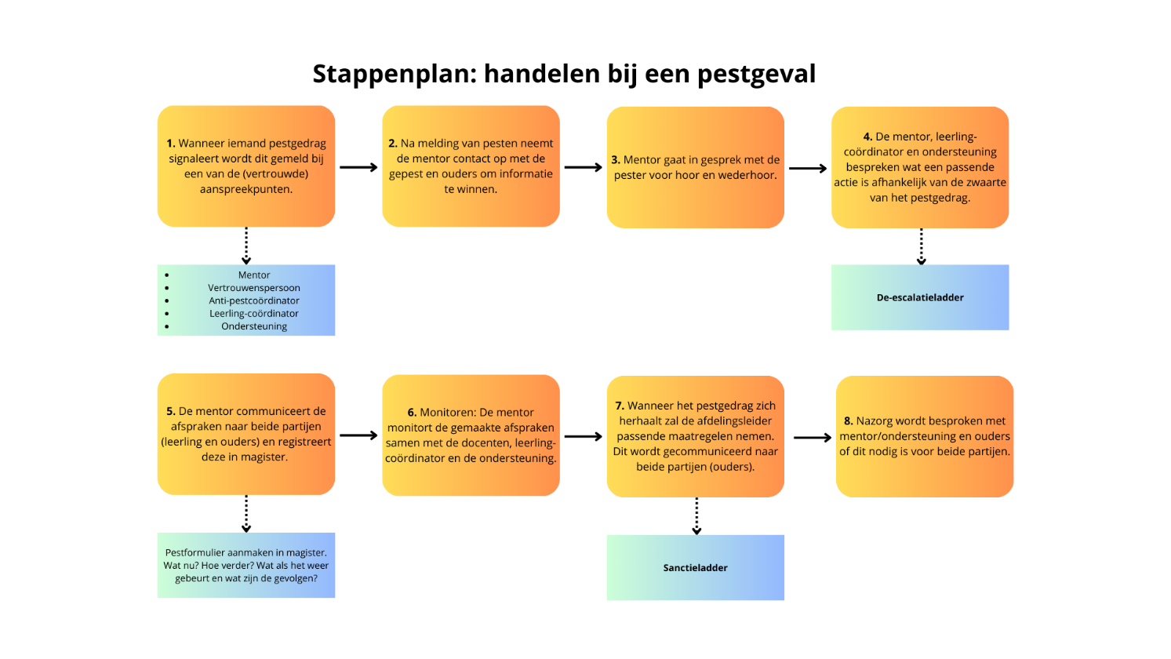
Stappenplan: handelen bij een pestgeval.

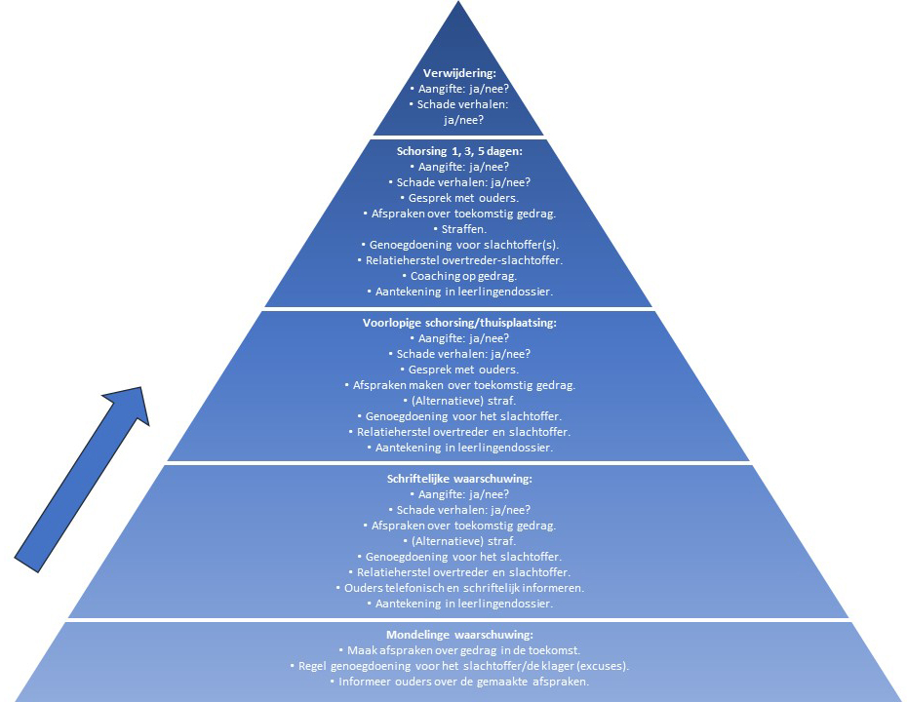
De-escalatieladder

Verder staat de school in contact met de wijkagent en is er contact met de politie wanneer er strafbare feiten worden gepleegd.
https://www.politie.nl/informatie/de-digitaal-wijkagent.html
Gespreksleidraad voor onderwijsinstellingen en politie
Wat te doen bij sexting of sextortion?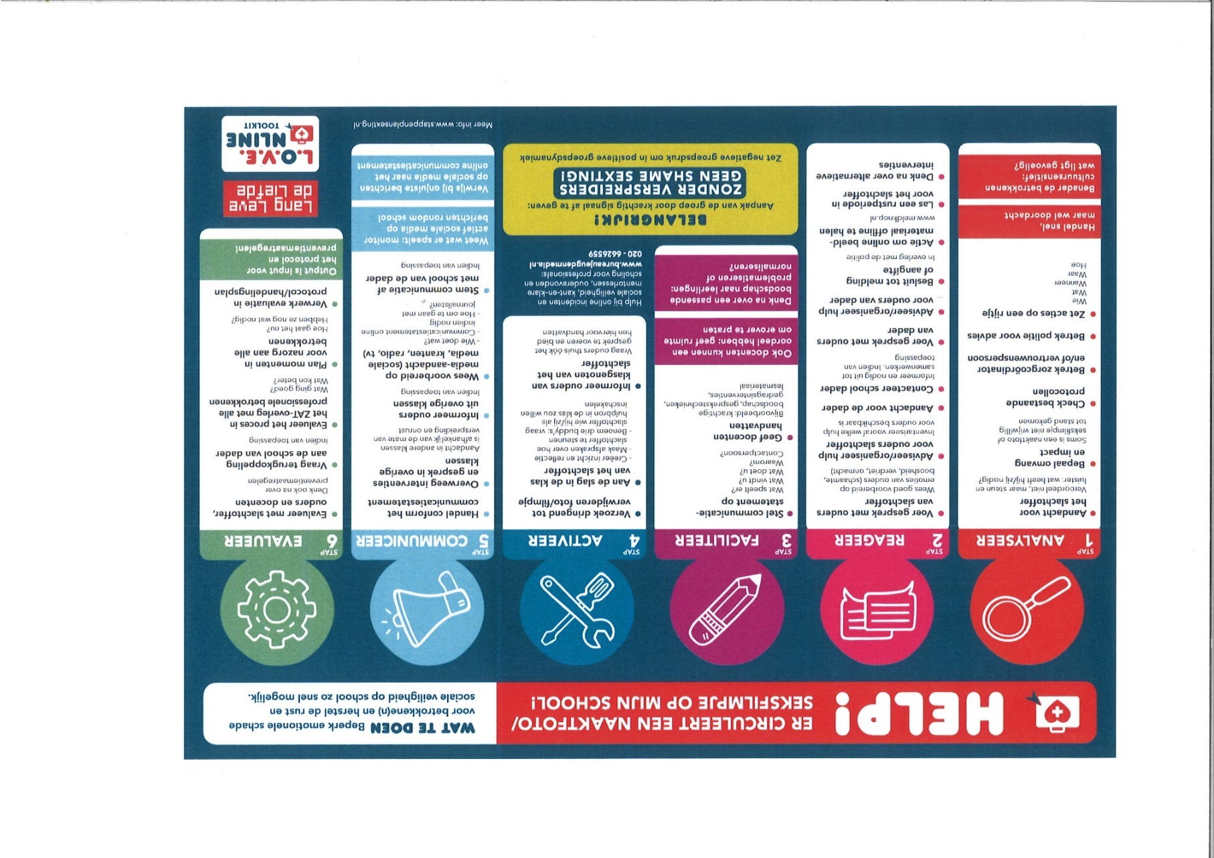
Hulp bij online pesten:
www.meldknop.nl www.helpwanted.nl www.vraaghetdepolitie.nl www.113online.nl www.mindmasters.nl www.pestweb.nl

Tips door leerlingen tegen pesten:

15 tips die zijn aangedragen door leerlingen, voor leerlingen, ouders en de school.

Voor jongeren:

- Niet pesten. Simpel maar waar.
Blijf met je poten van iemand af. Ook met je mond.
- Respecteer dat iedereen anders is maar wel gelijkwaardig. Geloof niet wat door ouders of geloof wordt gezegd. Vorm een eigen mening van liefde en vriendschap.
- Help elkaar niet te pesten. Als je je niet goed op school voelt, zoek dan hulp.
Help elkaar vrienden te maken.
- Blijf jezelf. Zelfs al word je gepest. Het is waardeloos, maar het gaat over.
- Vraag hulp aan volwassenen als je zeker weet dat ze je snappen. Snappen ze je niet, leg dan uit wat er aan de hand is. Neem bij zo'n gesprek (bijvoorbeeld met de mentor) een vriend of vriendin mee. Laat je niet wegsturen, eis actie.
- Bel de Kindertelefoon! Telefoonnummer 0800-0432.

Voor school:

- Treed altijd op. Pesterijen gaan door, ook als school het niet ziet. Zo meteen is een andere leerling de pineut.
- Docenten moeten het goede voorbeeld geven. Niet zo negatief praten over leerlingen of over andere docenten, collega's.
- Help leerlingen elkaar te kennen zodat er een goede sfeer ontstaat. En let erop dat gelijkwaardigheid voorop staat. Niemand is meer of minder.
- Laat leerlingen meedenken als het mis gaat op school. Leerlingen zijn met veel meer en weten meer van de echte dingen op school. Laat leerlingen straffen bedenken als er iemand pest. Laat leerlingen elkaar helpen als iemand wordt gepest.

Voor ouders:

- Ouders moeten leren luisteren en niet zoveel praten.
- Ouders moeten snappen dat ze op de middelbare school niets meer te zeggen hebben. Die plaats is voor de leerling, zo creëer je autonomie bij de leerling.
- Ouders moeten snappen dat ook hun kind kan pesten.
- Ouders moeten meewerken aan de straf die de leerlingen hebben gegeven als iemand pest. Niet meteen naar school komen omdat hun prinsje of prinsesje wordt gestraft.
- Ouders moeten niet zo negatief praten over andere mensen. Daar komt pesten vandaan. Iedereen is gelijkwaardig. Ook mensen van wie je hun leven niet goed begrijpt.

